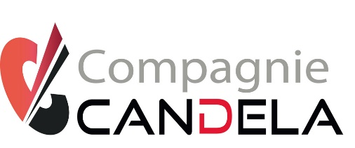
125 rue Castagnary, Bat 3, 75015 Paris Saison 2018-2019

Tel : 06 12 09 01 07

www.compagnie-candela.com

Fiche d’inscription cours d’essai d’improvisation

Nom ............................ Prénom ...........................

Date de naissance (jj/mm/aaaa).......................

Téléphone fixe ............................................
Téléphone portable .....................................

Adresse ...........................................................
....................................
Code Postal ................... Ville .............................

E-Mail ............................................................

Cours souhaité ............................................................

Je joins un chèque de 20€ (déduit ensuite des frais d’inscription) pour réserver une séance d’essai, à l’ordre de MISIA PROD.

Fait le à

Signature

A renvoyer, complétée à :

MISIA PROD, 125 rue de Castagnary, Bat 3, 75015 Paris

